5.24今日动态
- 来园篇
能够主动和老师打招呼的小朋友有万煜铂、冯钰源、冯皓辰、邓淼、鞠雨恒、李沐冉、张琳晞、丁沐晞、曹铭轩、万慕铄、张轩睿、李一阳、王艺瑾、徐梓皓、陶栀夏、丁雅琦、陈煦。

二、集体活动篇——体育：仙鹤独立
双手侧平举单足站立是在侧平举站立的基础上进一步训练儿童身体平衡能力以及身体控制能力的基础训练，可以提升小朋友的平衡、协调和身体的控制能力，锻炼前庭觉，本体感。在本次的双手侧平举单足站立的动作练习中，增强身体协调性、平衡能力，让幼儿在轻松愉快的氛围中强身健体，在循序渐进的过程中体会到体育游戏的快乐。
小班幼儿的平衡能力发展得还不是很好，需要进一步地锻炼，孩子的腿部肌肉还比较脆弱，很多幼儿不能保持单脚站立姿势，通过趣味性游戏的形式鼓励幼儿巩固练习双手侧平举单足站立的动作，以此来促进幼儿平衡能力的发展，并提高腿部力量及耐力。
通过游戏活动，学习单足站立的方法，锻炼平衡能力和身体的协调能力的幼儿有万煜铂、冯皓辰、邓淼、鞠雨恒、李沐冉、张琳晞、曹铭轩、李雨菲、栾晞纯、万慕铄、李宗昊、王艺瑾、徐梓皓、陶栀夏、丁雅琦

三、区域游戏篇
娃娃家：冯钰源、丁沐晞、李一阳
益智区：李雨萱、栾晞纯、郑丽莎、王艺瑾、陶栀夏、丁雅琦
科探区：王梓
美工区：李沐冉、李宗昊、张轩睿
地面建构区：冯皓辰、邓淼、徐梓皓
桌面建构区：张琳晞、曹铭轩
万能工匠：鞠雨恒、陈煦
走廊区：万煜铂、李雨菲、万慕铄
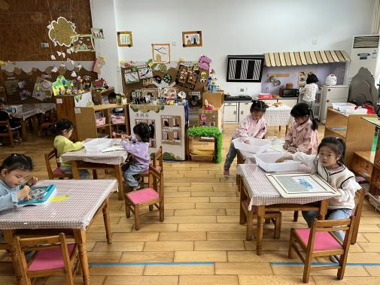 | 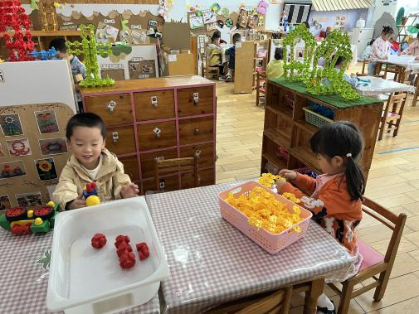 | 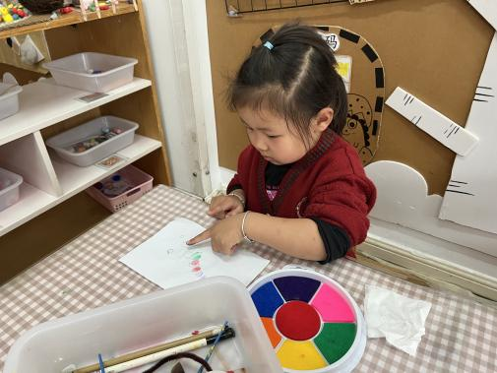
益智区 | 桌面建构区 | 美工区
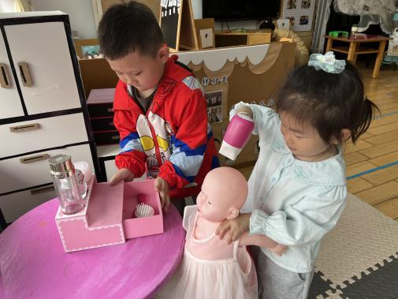 | 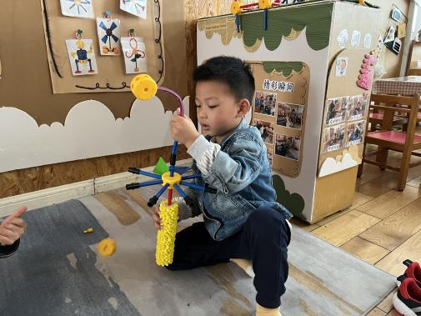
娃娃家 | 万能工匠区
四、生活篇
1.午餐情况
今天午饭吃的是扬州炒饭，喝的是菌菇鸡汤。能够全部吃完的小朋友有万煜铂、冯钰源、冯皓辰、邓淼、鞠雨恒、李沐冉、张琳晞、李雨萱、丁沐晞、曹铭轩、李雨菲、栾晞纯、万慕铄、李宗昊、李一阳、王艺瑾、徐梓皓、陶栀夏、丁雅琦、王梓、陈煦
2.午睡情况
在一点前睡着的小朋友有万煜铂、冯钰源、冯皓辰、邓淼、鞠雨恒、李沐冉、张琳晞、李雨萱、丁沐晞、曹铭轩、李雨菲、栾晞纯、万慕铄、李宗昊、张轩睿、李一阳、王艺瑾、徐梓皓、陶栀夏、丁雅琦、王梓、陈煦

友情提醒：
1.近期流感爆发，请大家尽量不要带孩子去人员密集的场所，外出佩戴好口罩。

